Афганское перепутье.

Отгремели очередные даты ввода и вывода нашего Ограниченного контингента из Афганистана. Можно и забыть до следующих дат? Памяти, правда, не прикажешь. У неё события не по полочкам и не по датам хранятся.
Вот недавно увидел отзыв на мою публикацию в февральском номере 2019 года журнала "Александръ" (Тамбов) почётного профессора МичГА, лауреата премии имени Е.А. Баратынского - Василия Попко:
"...Сколько, например, приходилось читать о политических играх в Афганистане на протяжении ХХ века, но часто, кажется, и сами авторы запутывались в хитросплетениях, для читателей же дальше дежурной палочки-выручалочки "восток - дело тонкое" дело не шло. Но вот читаю Александра Сухачева из города Рубцовска Алтайского края "Афганское перепутье" - и только языком прищёлкиваю от удовлетворения: всё по полочкам разложил. Вот как надо писать! Вот каким языком надобно учебники для юношества составлять следует...".
И подумал – а, разве, не повод вспомнить?
В марте 1980 года нашу 159-ю ОДСБр (Отдельную дорожно-строительную бригаду) из Амурской области передислоцировали в Афганистан. Так я оказался в Кабуле. Переброска осуществлялась в глубокой тайне. Естественно про страну пребывания мы совсем ничего не знали.
С тех пор много воды утекло, но я часто мыслями возвращаюсь в то время и в ту страну. Винить себя мне не в чем. Бригада занималась строительством и восстановлением объектов жизнеобеспечения 40-й армии. Мы несли мир, не войну.

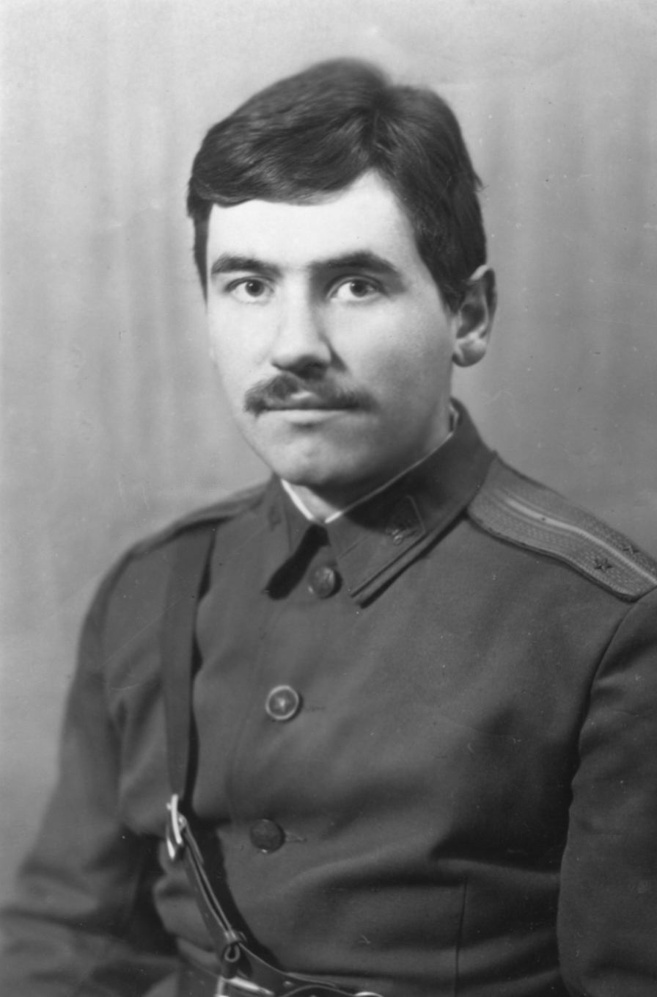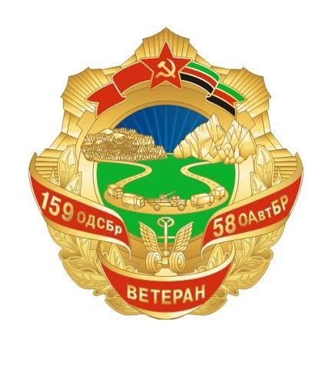
Белогорск, октябрь 1978 года. Знак ветерана нашей бригады.

Теперь попробую заинтересовать читателей историей, той, которую мы, входя в Афганистан, к сожалению или к счастью, не знали.

Становление королевства.
Сильно углубляться в прошлое не стану, начну с двадцатого столетия, которое Афганистан встретил под руководством эмира Хабибуллы-хана, уроженца Ташкента. Эмир относительно светский правитель, потому начинает, вернее, пытается начать модернизацию страны. Проводит законодательные реформы - отменяет наиболее суровые уголовные наказания.
Вступает в масонскую ложу «Конкордия», членство его имеет номер - 3102.
В Первой мировой войне сохраняет нейтралитет. Согласитесь, послужной список просто на загляденье. На взгляд со стороны. Но вот изнутри, на взгляд его брата и сыновей, эмир крайне не справедлив. К ним. Годы идут, а их очередь к власти в стране совершенно не двигается.

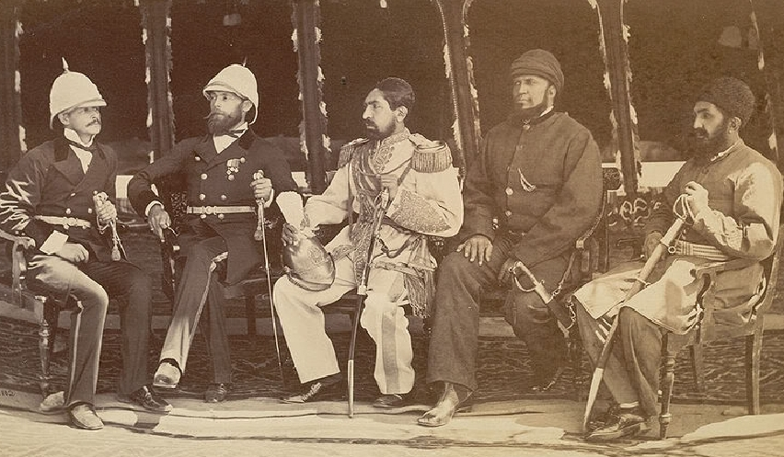
Хабибулла-хан (в центре) – эмир Афганистана с 1901 года по 1919 год.
Англичане слева, брат эмира - Насрулла-хан справа первый.

Несправедливость эту 20 февраля 1919 года устранили. Хабибуллу-хана застрелили во время охоты в провинции Лагман. Рвения в поисках убийц благоразумно никто не выказал. Ведь, сначала к власти пришёл брат почившего эмира - Насрулла-хан, подозреваемый в убийстве брата № 1. Правда, он восседал на троне недолго, с 21 по 28 февраля 1919 года.
Затем подозреваемый № 2, по совместительству сын Хабибуллы – Аманулла-хан, бросил Насруллу в тюрьму, тот там и умер.
Подозреваемый № 3 и по совместительству второй сын эмира – Инаятулла, от притязаний на власть благоразумно отказался. Похоже, он-то и был самым умным и прозорливым в семье.
Да, на наш нынешний взгляд способ прихода к власти просто изуверский. Сыновья и брат мочканули ближайшего родственника, главу вполне перспективной династии!? Разве ж так можно? Но, если сделать поправку на время совершения злодейства, становятся мотивы чуть понятнее. На тернистом пути к демократии и не такие фортели в благородных семействах случались. И до этого прискорбного случая, да и после, чего уж греха таить.
Аманулла для начала провозгласил Афганистан независимым государством. Чем вызвал гнев метрополии - Британской империи, которая активно возражает, разгорается очередная англо-афганская война. Результат известен, англичане в 1921 году признают независимость Афганистана.

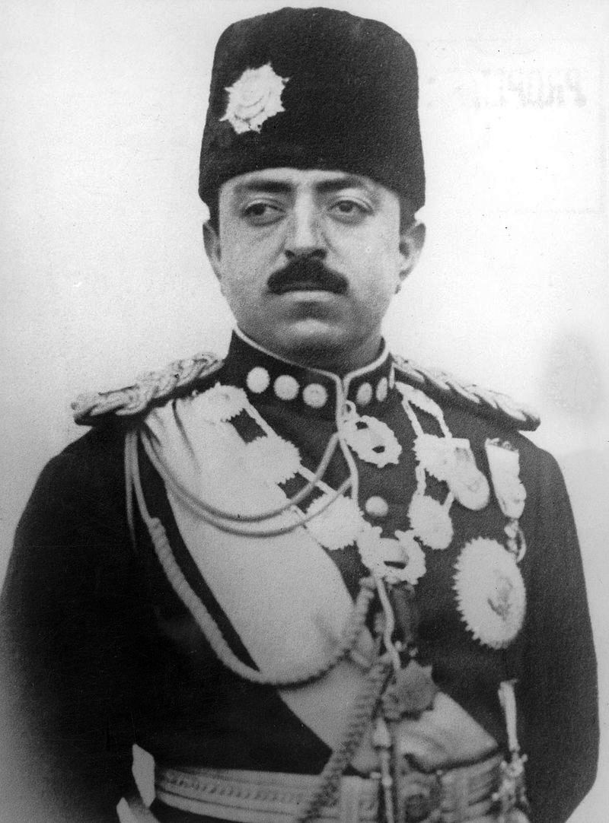
Король Афганистана – Аманулла-хан.

В 1923 году появилась на свет первая Конституция Афганистана. Начинают действовать некие подобия рыночных отношений, проводятся земельная и налоговая реформы. В 1929 году эмират упраздняется, Афганистан становится королевством. Да, тернист и длинён путь к демократии на востоке. С крутыми поворотами.
В 1929 году в стране снова мятеж. Бачаи Сакао - армейский офицер возглавляет переворот. Аманулла бежит за границу первым. Бросив пожитки. А вот его брат - Инаятулла не спешит, сначала три дня собирает пожитки (не зря мы его заподозрили в прозорливости), то есть казну, и уж только потом бежит к брату (оба умерли в эмиграции).

Расцвет и крах королевства.
Трон пока бесхозен, его пытается оприходовать Али Ахмад-хан. Эти попытки жёстко пресекает Бачаи Сакао, он захватывает Кабул, казнит Ахмад-хана и провозглашает королем себя. Через пять месяцев узурпатора свергает Надир-шах, дальний родственник Амануллы, бывший военный министр. Бачаи Сакао лишается не только трона, а и головы в придачу, её ему без затей отрубают.
Про бежавшего короля никто и не вспомнит, обратно звать и не подумают. Отныне в Афганистане новый монарх, зовут его Мухаммед Надир-шах! И величать так короля будут до 1933 года.
Возможно, и дальше звали бы так же. Если бы 8 ноября 1933 года ему не вздумалось встречаться с выпускниками военного лицея «Неджат». На ней короля сразят три револьверных выстрела. Девятнадцатилетний парнишка – лицеист Абдул Халик отомстил за отца, убитого по приказу короля.
Смерть лицеиста была страшна, его четвертовали. Ближайшую родню повесили.

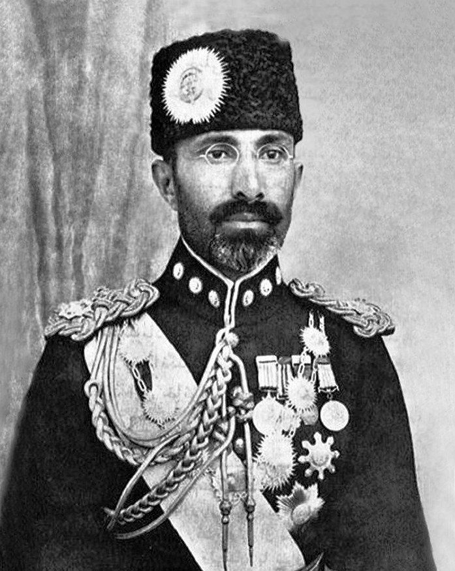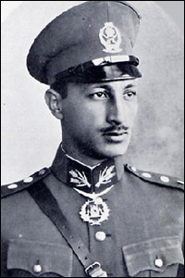
Надир-шах Мухаммед (слева) и Мухаммед Захир-шах (справа), отец и сын.

Мухаммед Захир-шах - сын Надир-шаха Мухаммеда, на престол взошел в девятнадцать лет, через несколько часов после убийства отца. Поначалу Захир-шах казался удобной фигурой, устраивающей всех, и непримиримых врагов, и непримиримых друзей. Ведь, он первые двадцать лет и не стремился править, ему нравилось путешествовать, собирать марки, заниматься другими вещами, в управлении государством совсем бесполезными.
Без пользы жизнь? Нет, он просто не спешил, опасаясь разделить судьбу своего батюшки. Учился, набирался опыта втихаря, исподволь. Когда ему окончательно надоело сибаритствовать, он принялся за модернизацию страны.
В международных отношениях, действуя с восточной хитростью, умудрялся получать экономическую помощь, как от Запада, так и от нас.
Новая Конституция 1964 года должна была вырвать Афганистан из плена средневековья. В число его заслуг можно отнести и избирательные права женщин, и свободу прессы, и национализацию высших учебных заведений, и придание языку пушт статуса государственного.
Страна получила парламент, королевскую семью ограничили в правах, её представители не могли занимать руководящие должности в правительстве страны. Захир-шах пытался сделать из отсталой, архаичной страны светское государство и крови ради крови не жаждал. Но коварства и жестокости тоже не чурался.
Однако реформы ожидаемо натолкнулись на сопротивление вождей пуштунов и таджиков, составляющих основные народно-племенные группы Афганистана. Среди духовенства страны, помаленьку подпадающего под влияние представителей радикальных исламистских течений, зрело немалое отторжение.
В Афганистане и без того полно социальных и межнациональных проблем, проблем с глубокой религиозностью, а тут король предлагает женщинам чадры снять!
В общем, есть много причин, приведших Захир-шаха к падению. Хотя не будь человека по имени Мухаммед Дауд, все перечисленные фишки могли и не сыграть. Двоюродный брат короля, брат его жены, бывший премьер-министр. Сердар (принц). Человек энергичный и честолюбивый, лично честный, но жесткий и авторитарный. Пожалуй, слишком уж энергичный, честолюбивый и авторитарный.
В июле 1973 года шах отбыл на лечение в Италию.
Злые языки утверждали, что причиной нездоровья явилась ссора с женой из-за амурных похождений супруга, в ходе возникшего скандала королева расцарапала мужу глаз.

Республика.
Воспользовавшись его отсутствием, Дауд устроил переворот, который начался в ночь с 16 на 17 июля 1973 года захватом королевского дворца и взятием под стражу членов семьи шаха. В целом тщательно подготовленный и умело осуществленный переворот прошел почти бескровно. По официальным данным, в ходе переворота погибло 8 человек, из них 4 военнослужащих и 4 полицейских. Дауд монархию упразднил, Афганистан объявил республикой, себя - президентом. Афганские коммунисты Дауда поддержали.
Захир-Шах бучу устраивать не стал, смиренно признал поражение и пожелал кузену успехов. Через несколько дней самолёт с грузом драгоценностей вылетел из Кабула в Италию. Так что до конца дней экс-король не бедствовал. Логично предположить, что это был сговор между самим Захир-шахом и его родственником Мухаммедом Даудом. Оставалось только блокировать порывы верноподданных шахских слуг, и поползновения тех, кто действительно был недоволен Захир-шахом, кого опередили, кто прозевал возможность захвата власти.
Мухаммед Дауд фактически стал единоличным главой, теперь уже Республики Афганистан, одновременно занимая должность премьер-министра, министра обороны и министра иностранных дел государства.
В 1977 году был принят новый Основной Закон, в соответствии с которым в стране вводится пост президента.
Президент Афганистана становится единоличным главой государства, в руках которого находилась вся исполнительная и законодательная власть страны. Указы президента и распоряжения имели силу общегосударственных законов. Вся внешняя и внутренняя политика государства являлась продолжением воли главы государства и правящей Партии национальной революции. Согласитесь, полномочия президента оказались, уж точно, не хуже королевских.
Дальнейшее развитие событий внутри страны подкрепляет версию о том, что переворот носил декоративный характер, а программные заявления Дауда - пустые декларации. В стране фактически установилась его личная диктатура.
Был распущен Центральный комитет Республики Афганистан, состоявший из активных участников событий 1973 года. Всех их президент отправил на работу в провинциальные органы власти или за границу.
.
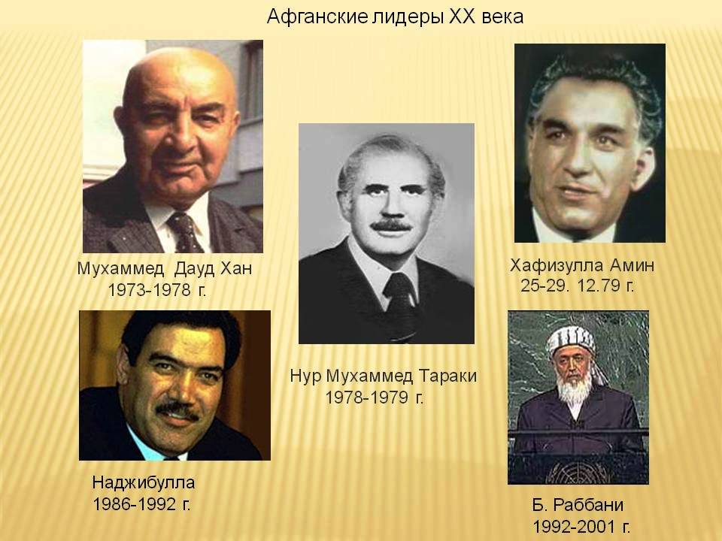

Конституция, принятая в 1977 году, закрепила диктаторскую форму правления Дауда, практически запретила заниматься политикой в армии.
Добился своего? Увы. Именно в это время в Афганистане крепнут группировки противников режима. С одной стороны – фундаменталисты и традиционалисты, с другой – сторонники социалистических преобразований.
Одни считали, что Дауд слишком быстро и далеко ушёл от тех традиций, устоев и уровня жизни, в которых должен жить афганский народ. Поэтому все надо вернуть в исходное положение.
Другие говорили, что президент не выполнил своих обещаний, затормозил движение на пути к прогрессивным демократическим преобразованиям и это движение необходимо существенно ускорить.
Но в одном эти непримиримые противники сходились - Дауд должен быть свергнут.
28 апреля 1978 года под давлением уже вооруженных выступлений оппозиции, Мухаммед Дауд дает согласие на прием парламентеров.
Он верит, что ещё не всё потеряно, что ещё можно договориться. Капитан Имамуддин, возглавляющий группу парламентеров, заявляет президенту, что вся власть перешла в руки НДПА и предлагает ему сдаться. В ответ последовал выстрел из пистолета, ранивший Имамуддина. Тот очередью из автомата убил первого президента первой Республики Афганистан.

Революция.
Так свершился очередной военный переворот, теперь уже названный Саурской революцией. Следом провозглашается Демократическая Республика Афганистан (ДРА).
29 апреля 1978 года высшим органом законодательной власти становится Революционный совет. Председателем Революционного совета и одновременно премьер-министром назначается Нур Мохаммад Тараки.
После подписания в конце 1978 года советско-афганского договора о сотрудничестве, в стране началось проведение радикальных реформ по опыту строительства социализма в среднеазиатских республиках Советского Союза.
В стране издаются газеты, развивается радиовещание, в школах стали преподавать на языках национальных меньшинств – узбекском, туркменском и белуджском. Правительство Тараки поставило задачу обучить основам грамоты в течение пяти лет восемь миллионов мужчин, женщин и внешкольной молодёжи, в возрасте от 8 до 50 лет.
Цели благородные, кто бы спорил. Но методы и формы приобщения к грамоте, при которых тысячи добровольцев при помощи солдат и полицейских сгоняли женщин на занятия, вызвали уже и вооружённые конфликты между властью и гражданским населением. Первый звонок прозвенел.
Второй звонок и, пожалуй, главная неудача Тараки - Аграрная реформа в Афганистане. В результате ликвидации класса крупных помещиков, свыше половины безземельных крестьянских семей, или получили землю, избавившись от непомерных долгов ростовщикам, или смогли возвратить заложенные земли. Казалось бы – успех! Однако крестьяне массово принялись отказываться от предоставляемых земельных наделов, так как не имели средств их обрабатывать, а государство не в состоянии было эти средства предоставить.
Плюс недовольство мусульманского духовенства и знати. Над крестьянами довлели вековые родовые, племенные и клановые традиции, и в полном соответствии этим традициям твёрдо считалось, что Аллах землю уже давно поделил, поэтому никто не вправе делить её снова.
Вскорости аграрная реформа и приказала долго жить.
Не мудрено, что, начиная с 1979 года, обстановка в Афганистане стала стремительно ухудшаться. Во многих провинциях ДРА появились вооружённые антиправительственные формирования.
Швейцарские исследователи Пьер Алан и Дитер Клей фиксируют: В апреле 1979 года после волнений в Герате, положение Тараки стало критическим. Восставшие контролировали провинции Пактия, Кунар, Герат, Урузган, Мазари-Шариф, Тахар, Бадахшан, Парван и Фарах.
Чтобы удержать контроль зад ситуацией на местах, руководство Афганистана прибегает к услугам армии и органов государственной безопасности. Действия армейских подразделений против сельской оппозиции, применение артиллерии и авиации для подавления её вооруженных выступлений повлекли за собой жертвы среди мирного населения, разрушение кишлаков и ирригационных систем, уничтожение урожая на полях.
Примерно так же выглядят попытки затушить разгорающийся огонь костра, заливая его бензином. За 15 месяцев правления Тараки, начиная с момента Саурской революции, погибло более 12 тысяч человек.
Благие ли намерения вымостили для Тараки дорогу в иной мир? Возможно. А возможно, к концу правления их уже и не было вовсе, благих-то намерений. По натуре простодушный, но тщеславный, открытый для людей, но после революции практически потерял связь с народом. Как и многие до него, да и после него, просто не выдержал испытание властью.
Он всё-таки попробовал спастись, попросил А.Н. Косыгина ввести в Афганистан Советские войска. Последовал отказ. Пацанский принцип: «Если драки не избежать, то надо бить первым», наше прежнее руководство в практике международных отношений уже давненько не использовало. Может, зря? В тот раз - точно зря!

Положение в «А».
Потому как ударили другие, вернее другой - Хафизулла Амин. Он и пришёл к власти в Афганистане, совершив 14 сентября 1979 года военный переворот. Почти месяц у него ушёл, чтобы определиться, на кого делать ставку, на американцев или русских? Решил, что с пожилым советским генсеком будет попроще договориться. Да и в болезнь Москва поверит быстрее, ведь, про злоупотребление Тараки алкоголем там прекрасно знали. И начал действовать.
Утром 10 октября 1979 года афганское информационное агентство «Бахтар» объявило по кабульскому радио и телевидению, что Нур Мохаммад Тараки скончался 9 октября 1979 года от серьёзного заболевания, которое длилось уже в течение некоторого времени.
На самом деле 2 октября 1979 года президента задушили по приказу всё того же Хафизуллы Амина.
В изложении непосредственных исполнителей убийства (капитан Абдул Хадуд, старший лейтенант Мухаммед Экбаль, старший лейтенант Рузи) дело обстояло так:
Тараки отвели в одну из комнат для прислуги, затем ему связали руки и заставили лечь на кровать. Перед тем, как умереть, Нур Мухаммед Тараки попросил глотка воды, но ему отказали и после этого заговорщики, закрыв ему рот и нос подушкой, стали душить президента.
Тараки похоронили на кладбище Колас Абчикан (Холме мучеников).
Семью бывшего Генерального секретаря и основателя НДПА препроводили в тюрьму Пули-Чархи.
В 1979 году Нур Мохаммаду Тараки исполнилось 62 года.
Наверное, Амин даже гордился собой. Правда, если и гордился, то совершенно напрасно. Дал маху, короче. Советские глаза и уши, хоть и не на каждом углу, но в достаточных количествах торчали на улицах, в коридорах и кабинетах афганской столицы. Естественно, наше руководство вскорости оказалось в курсе вероломного злодейства нового афганского узурпатора.
Виду, правда, мы не показали, но с несвойственной нам деловитостью принялись готовить акт возмездия. Что деловитость нам свойственна не совсем, и показали последующие несколько покушений на Амина осенью того же года. Все они провалились.
Тогда Политбюро ЦК КПСС приняло Постановление № П176/125 «К положению в Афганистане».
25 декабря 1979 года наши войска вошли в Афганистан. Операция вторжения получила название "Шторм-333".
А Хафизулло Амин пребывает в эйфории. Ещё бы, затея с устранением конкурента вполне удалась, он признан международным сообществом, тяжесть войны отныне на русских. Не грех это дело и отметить. Откладывать праздник в долгий ящик не стал. Устроил пышный обед 27 декабря 1979 года. Тем более случился ещё один повод – новоселье. Переезд из центра Кабула на окраину, во дворец Тадж-бек (Великой короны), свою новую резиденцию.
Теперь за этим творением немецких архитекторов надолго закрепилось название «дворец Амина».
Амин бахвалится: "Советские дивизии уже на пути сюда. Все идет прекрасно. Я постоянно связываюсь по телефону с товарищем Громыко и мы сообща обсуждаем, как лучше сформулировать для мира информацию об оказании советской военной помощи".
Обед для него закончился плохо, он потерял сознание. Будучи сам коварным и жестоким, он и мысли не допускал, что коварство и жестокость могут быть использованы и по отношению к нему. Правда, его смерть немного повременила, потопталась у порога. Его откачали советские врачи, срочно прибывшие во дворец и ничего не знавшие об операции по устранению Амина. А это и был начальный этап операции «Шторм-333», которую чуть не сорвали наши врачи (их никто в планы устранения Амина не посвятил).
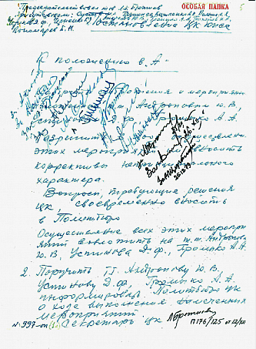
Постановление Политбюро ЦК КПСС № П176/125 - К положению в «А».

Вечером того же дня советские спецназовцы и военные приступили к реализации основной части операции – захвату дворца Амина. В операции, с нашей стороны задействовали 650 человек. Атакующих переодели в афганскую форму с белыми нарукавными повязками. Штурм продолжался чуть менее часа. Амина во время штурма застрелили.
Наши потери составили 11 человек, 38 получили ранения различной тяжести.
Оставшихся в живых членов семьи Амина отправили в тюрьму Пули-Чарки. Они сменили там семью Тараки. Даже дочь Амина, которой во время боя перебило ноги, оказалась в камере.
В 1979 году Амину исполнилось 52 года.

Дворец Тадж-бек (Великой короны) в Кабуле
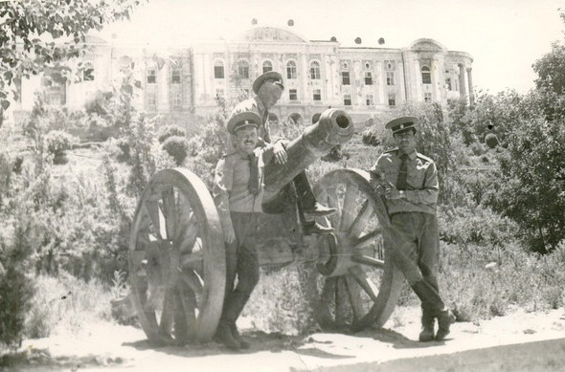
Сухачев А. (автор статьи), Прасолов И., Балтаев Б., 01.05.1980.

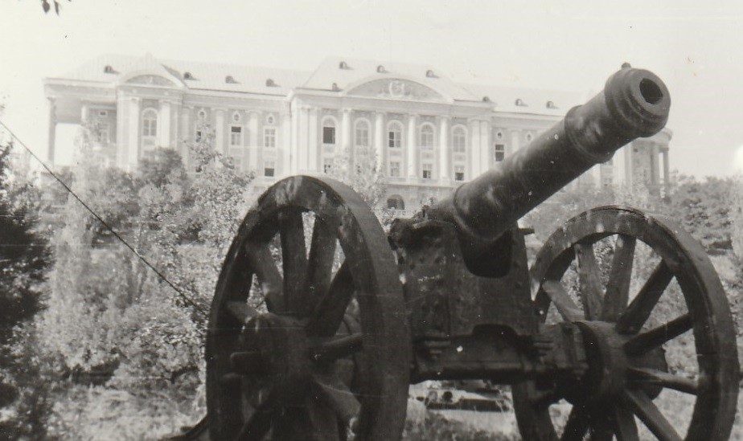
25.05.1980. Видно, как преобразился Тадж-бек палас, он же Дворец Амина.

Крайний.
Третьим генеральным секретарём ЦК НДПА в декабре 1979 года стал Бабрак Кармаль, родившийся 6 января 1929 в семье армейского генерала Мухаммеда Хусейн-хана в Кабуле. Его настоящее имя Султан Хусейн.
Бабрак Кармаль всегда с искренней симпатией относился к Советскому Союзу и Росси, как в начальный период своей политической деятельности, так и на закате карьеры и жизни. Так же искренне он верил в правоту избранного им пути, верил, что ему удастся преобразовать афганское общество.
Его собственное видение развития Афганистана по пути модернизации и демократии совсем не вписывалось в каноны прописных догм, которыми так и сыпали наши многочисленные советники. В целом, разделяя идеи марксизма, он, тем не менее, считал, что его страна пока не готова к реализации теории на практике. На первом этапе он попытался решить главные задачи – с энтузиазмом взялся за реализацию политики национального примирения, покончил с репрессиями, разрешил преподавание ислама в школах.
Шаги в правильном направлении. Но он не смог сделать главного - стать самостоятельной фигурой, оказался слишком интеллигентным, чтобы послать подальше своих «доброхотов», да и наших советников следовало, хоть иногда, но жёстко одёргивать. Ведь мало кто из них понимал специфику Афганистана, с советами же лезли все. А времени у него уже почти не оставалось.

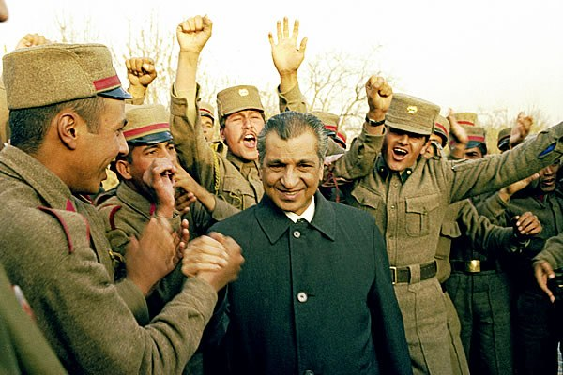
Генеральный секретарь ЦК НДПА Бабрак Кармаль.

Изменились внешние обстоятельства. В США быстро поняли, что их, вроде как кинули. Опередили. Это ж янки уже почти договорились с Амином. Но стенать и волосы рвать по такому возмутительному поводу не в характере американцев. Они покопались в памяти, вспомнили свой неудачный опыт во Вьетнаме, осознали, что теперь русские подставились, они нынче агрессоры в глазах мирового сообщества, ну и принялись решать проблему привычным способом - вкачивать деньги и вооружение в отряды моджахедов.
Думаю, мы сдюжили бы, не привыкать. Видывали врагов и почище.
Сдюжил бы и Кармаль. Но определяющим фактором стало появление у власти в Советском Союзе М.С. Горбачева, взявшегося всё и вся перестраивать. Без малейшего намёка на какую-либо внятную стратегию.
Новое руководство нашей страны и в специфику Афганистана вникать не стало, без затей списало на Колю Боброва (такое прозвище закрепилось среди наших советников за Кармалем) все провалы, и приняло кадровое решение. А, ведь, существовал шанс всё исправить. Позже американцы показали как. Но вместо тщательного анализа ситуации в стране «А», с коррекцией стратегии и тактики, привычно нашли крайнего.
4 мая 1986 года Бабрака Кармаля сняли сначала с поста генерального секретаря ЦК под предлогом плохого здоровья, а вскоре и с должности председателя Ревсовета.
В одном из интервью он с горечью заявил: Я не являлся руководителем суверенного государства. Это было оккупированное государство, где реально правили вы. Я шагу не мог ступить без ваших советников.
Для нас признание, как обидное, и в той же мере, ох, как справедливое.
Потом он эмигрировал с семьей в Москву, где 3 декабря 1996 года его не стало. В возрасте 68 лет. На панихиду ни один высокопоставленный представитель российской власти не пришёл. Близкие родственники самолетом доставили его тело в Афганистан и похоронили в Хайратоне.

Крах.
Мухаммад Наджиб оказался той политической фигурой, которую призвали спасать положение в Афганистане после отставки Кармаля. Он стал генсеком НДПА и председателем Совета обороны ДРА в мае 1986 года. Надо отметить, что возглавить страну он решился только после долгих уговоров и гарантий Советского Союза.
Через год, в ноябре 1987 года переименовали государство. Наджибулла стал первым Президентом Республики Афганистан. Цену гарантиям Горбачева – грош, он первым тоже оценил. 15 февраля 1989 года Советские войска ушли из Афганистана. А с 1 января 1992 года наша страна прекратила поставки техники и вооружения в Афганистан.
Горбачев подписал с США соглашение об одновременном прекращении помощи Советского Союза режиму Наджибуллы, а Соединенных Штатов - моджахедам. Но Саудовская Аравия, Пакистан и Кувейт продолжали помогать моджахедам, в то время как Наджибуллу руководство нашей страны элементарно кинуло. Прекращение помощи из СССР лишило его всяких перспектив и надежд на будущее.
Он написал в Москву: Я не хотел быть президентом. Вы уговаривали, настойчиво просили, обещали поддержку. Теперь меня и Республику Афганистан бросают на произвол судьбы. Как это понять?
Что уж тут понимать. Горбачёв оставил его один на один с вооружёнными до зубов моджахедами. Полностью подтвердив пророческое предсказание Наджибуллы: Ваш Горбачёв нас предаст. Да и вас самих тоже.
Но запомните – тогда больше союзного вам Афганистана уже никогда не будет. Потому что афганцы не забывают предательства.
13 апреля 1992 года Наджибулла предложил нашим военным советникам убыть из Афганистана. Один из них, генерал-майор Владимир Лагошин, рассказывал, как Наджибулла пригласил его к себе и предупредил, что в ближайшее время власть перейдет к оппозиции, а ему самому на посту президента осталось находиться дней пять. Наджибулла с горечью добавил, что, хотя советские и предатели, он считает своим долгом отправить военных советников домой целыми и невредимыми.
Продержался бы Наджибулла дольше, трудно сказать. Возможно, продержался бы, возможно, и нет. Но предательство Горбачева резко ускорило падение его режима, обнулило шансы на сопротивление.
19 апреля 1992 года режим Наджибуллы пал. Кабул взяли отряды моджахедов. Сам он, хотя и имел возможность, не стал покидать Кабул, остался в миссии ООН.
Персонал миссии ООН не стремился к его удержанию в своих стенах и Наджибулла вполне мог затеряться в потоках беженцев. Однако бывший президент решил остаться в стране. Вместе с ним остался лишь бывший начальник Управления охраной МГБ - его брат, генерал Ахмадзай.
В сентябре 1996 года столицу страны заняли талибы. Вожди моджахедов были для талибов слишком умеренными, слишком немусульманами. Самый честный из старой оппозиции – Ахмад-Шах Масуд предложил Наджибулле уйти вместе, но тот отказался. Наверное, верил, что талибы, как и он, этнические пуштуны, его не тронут. Тронули. Зашли в здание миссии ООН, схватили Наджибуллу и его брата.
Наджибулла не предал ни Афганистан, ни свой народ, ни себя. Пустив в ход свою недюжинную силу, за которую за ним еще с юности закрепилась кличка "Бык", он разметал охрану, завладел пистолетом одного из офицеров и успел выстрелить, смертельно ранив одного из нападавших.
Но силы были не равны. Наджибулла и Ахмадзай перенесли страшные пытки. Им выкололи глаза, добили железными прутьями, их изуродованные тела повесили на одной из площадей Кабула.
Жуткая казнь потрясла всех афганцев, по какую сторону баррикад они ни были. Каждый из лидеров антиталибской коалиции увидел свой, наиболее вероятный конец.
На следующий день родственники увезли останки братьев и похоронили на родине, в селении Милан провинции Пактия.
В 1996 году Наджибулле исполнилось 47 лет.
Афганистан, меж тем, превратился в исламское государство, где правили законы шариата. Лидер движения «Талибан» Бурхануддин Раббани возглавлял страну с 1996 по 2001 год.
Движение «Талибан» родилось из той самой непримиримой молодёжи, которую пакистанские и американские инструкторы годами растили в ненависти ко всему советскому. Но, как вскоре выяснилось, ненависть талибов штука универсальная, без особых границ.
После вывода советских войск их, по сути, предоставили самим себе. Но 11 сентября 2001 года они придут, вернее, прилетят на пассажирских самолётах в Нью-Йорк и снесут башни Всемирного торгового центра.
В ответ на террористический акт, 7 октября 2001 года началась военная операция США и их союзников «Несокрушимая свобода». Движение «Талибан» было разгромлено.

Президенты.
Новым президентом Республики Афганистан в 2004 году стал демократически избранный Хамид Карзай. Этот политический деятель занимал свой пост в течение десяти лет, два срока подряд, с 2004 по 2014 года.

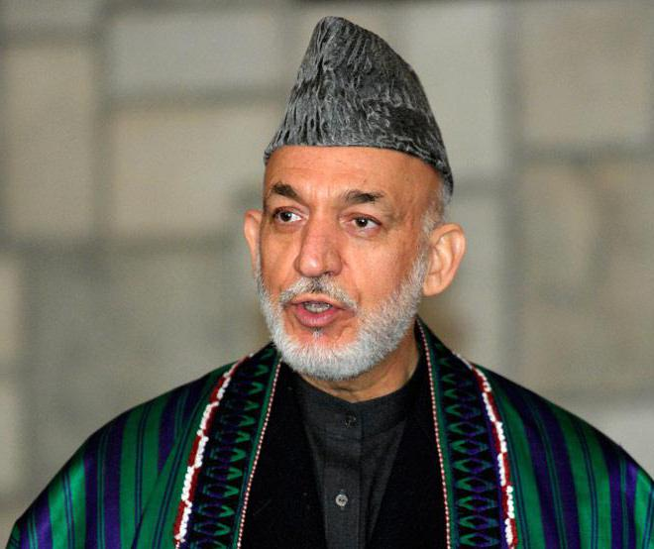
Хамид Карзай.

И, несмотря на американское и британское военное присутствие и оккупацию отдельных районов страны, Хамиду Карзаю так и не удалось полностью устранить влияние талибов в стране. Они продолжают партизанскую войну в восточных и южных провинциях. Там реальная власть по-прежнему остаётся в руках полевых командиров.
И, несмотря на многомиллиардную помощь мирового сообщества, Афганистан остаётся одной из беднейших стран мира.
В 2014 году в ходе очередных президентских выборов победил Ашраф Гани. Ему досталась разрушенная и разорённая страна.
Есть, правда и положительный момент – руководителей страны перестали стрелять, а начали переизбирать. Станет ли это традицией? Посмотрим.

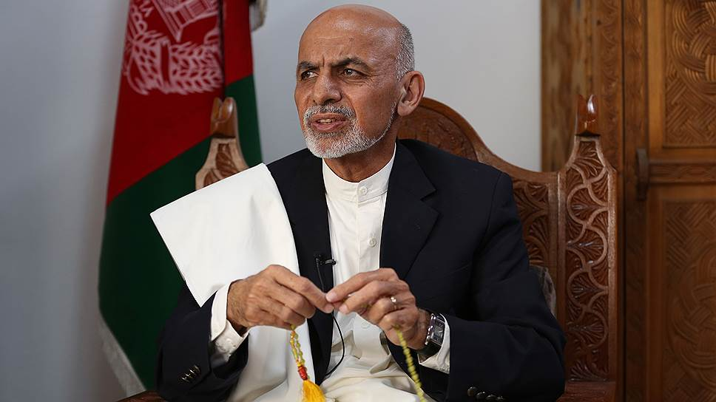
Ашраф Гани.

Поразмышляем.
Был ли ошибкой ввод наших войск в Афганистан? До ввода, теперь уже американского ограниченного контингента, ещё можно было сомневаться, рассуждать про суверенные ценности. Теперь же все карты на столе. А, говоря про не совсем присущую нам деловитость, я всё-таки подразумевал историю с покушениями на Амина. С вводом же войск Политбюро ЦК КПСС не совершило ошибку, верно оценив угрозу появления американских баз у наших южных границ. Но вот вывод нашего контингента – роковая ошибка, которая, в конечном счёте, повлекла за собой развал нашего государства.
Руководство страны, я имею ввиду лично Горбачева М.С., всему миру явило слабость, собственную никчёмность. А слабых, в нашем лучшем из миров, и это в лучшем (простите за тавтологию) случае, презирают. Что наглядно продемонстрировал американский президент Джордж Буш. Горбачев именно ему позвонил за два часа до своей отставки. Он искренне надеялся, что за словами друга Джорджа о дружбе и уважении, кроме фальши и цинизма, кроется содержание, хоть на йоту.
А что, прицыкнет американец, погрозит Ельцину пальчиком и Горби снова на коне. Увы, зря надеялся. Америка уже начинала праздновать. Через некоторое время там начнут раздавать медали за победу в холодной войне над нами.
Жить и отмечать свои юбилеи Михаил Сергеевич предпочитает за границей. Достаточно красноречивое свидетельство того, чьи интересы для него являлись приоритетными, не правда ли?
Но Бог ему дал здоровье и для того, чтобы на протяжении уже долгой жизни, он полностью испил чашу позора. И уже, конечно не за границей - на Родине.
Сейчас американцы, используя старые лекала, затащили нас в Сирию. Ждут. Успешно развалив Советский Союз, теперь уже готовят развал России.
Оправдаются ли их ожидания? Без очередного предательства элит – нет. Но они терпеливы и настойчивы. А мы? Извлекли ли мы уроки из той, теперь уже далёкой войны?

Сухачев Александр Павлович, город Рубцовск, Алтайский край.

